L1.2 Arrays

Arrays sind spezielle Datenstrukturen, die nicht nur einen Wert, sondern eine Vielzahl von Werten speichern können.
Arrays sind vergleichbar mit einem Schrank: Ein Schrank hat Schubladen. Die verschiedenen Schubladen des Schranks bieten Platz für die Werte, mit denen man arbeiten will, z.B. die Vornamen verschiedener Personen. Man kann die Werte quasi in den Schubladen ablegen. Um die Werte später wiederfinden zu können bzw. mit ihnen arbeiten zu können, haben alle Schubladen eine Nummer, die man sich auch als Beschriftung vorstellen kann.

Nummer der Schublade: | 0 | 1 | 2 | 3 | 4 | 5
Inhalt: | "Uli" | "Anna" | "Emil" | "Sophia" | "Luise" | "Hans"
Beispiel: Ein „Schrank“ für das Abspeichern von Vornamen:

Wichtig:

- Die Nummerierung der „Schubladen“ wird in der Fachsprache als „Index“ bezeichnet, d.h. die verschiedenen Speicherplätze des Arrays sind „indiziert“. (Index zugewiesen)
- Die Nummerierung der Schubladen beginnt immer bei dem Index „0“, d.h. die erste Schublade hat die Beschriftung 0, die zweite Schublade die Beschriftung 1, die sechste Schublade hat die Beschriftung 5.

Deklarierung und Initialisierung in Python
In Python werden Arrays mit Hilfe von sogenannten Listen umgesetzt. Dabei gibt es in Python verschiedene Möglichkeiten, diese zu erzeugen. Der Einfachheit halber werden wir immer von einem Array sprechen. Zwei Möglichkeiten werden hier vorgestellt:
Möglichkeit 1: Erzeugen eines Arrays und direktes Füllen mit Werten:
Python | Struktogramm
#Deklaration und Initialisierung  namensliste = ["Uli", "Anna", "Emil", "Sophia"] | 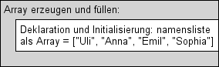

Möglichkeit 2: Hier wird zunächst ein leeres Array erzeugt und dann schrittweise mit Werten gefüllt, indem die Werte mit Hilfe der Funktion append()nach und nach an das Ende des bestehenden Arrays angehängt werden:
Python | Struktogramm
#Deklaration und Initialisierung  himmelsrichtungen = []  #Zuweisung  himmelsrichtungen.append("Nord")  himmelsrichtungen.append("Ost")  himmelsrichtungen.append("Süd")  himmelsrichtungen.append("West") | 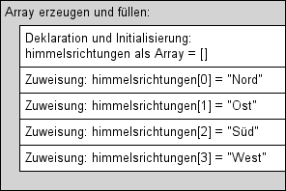
Im Ergebnis ist hier das folgende Array entstanden: ["Nord", "Ost", "Süd", "West"]

Zugriff auf die einzelnen Arraywerte mit dem Index
Auf die einzelnen Arrayelemente kann mit dem Index zugegriffen werden. Dazu gibt man den Namen des Arrays an und direkt dahinter in eckigen Klammern die Nummer des gewünschten Arrayelementes, z.B.: array[3]
Dabei gilt es zu beachten, dass auf das erste Element in einem Array mit dem Index 0 zugegriffen wird (vgl. oben). Für das zweite Element wird der Index 1 benutzt, für das dritte Element der Index 2, usw.:
Nummer des Arrayelements / Index: | 0 | 1 | 2 | 3 | 4 | 5
 | 1. Wert | 2. Wert | 3. Wert | 4. Wert | 5. Wert | 6. Wert

Folglich wird auf das letzte Element (hier das sechste Element bzw. n-te Element) in einem Array mit dem Index n-1 zugegriffen, in diesem Beispiel also mit dem Index 6-1 = 5.

Beispiel:
himmelsrichtungen = ["Nord", "Ost", "Süd", "West"]
print(himmelsrichtungen[3]) #Ausgabe: West
print(himmelsrichtungen[0]) #Ausgabe: Nord

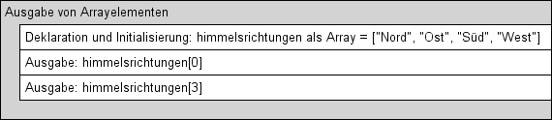
Struktogramm

Hinzufügen und Verändern von Elementen
Arrays (Listen) sind in Python nicht abschließend, das heißt, es können, wie schon oben gezeigt, mit append() weitere Elemente hinzugefügt werden. Außerdem sind die Elemente auch nicht fest. Dadurch können bereits bestehende Elemente mit neuen Werten überschrieben werden. Das geschieht wie beim Auslesen der einzelnen Felder mit dem Index:

Python-Code | Inhalt des Arrays training:
training = ["Montag", " Donnerstag"] | ["Montag", " Donnerstag "]
#Verändern des ersten Wertes  training[0] = "Dienstag" | ["Dienstag ", " Donnerstag "]
#Hinzufügen am Ende  training.append("Freitag") | ["Dienstag ", " Donnerstag ", "Freitag"]
#Verändern des dritten Wertes  training[2]= "Samstag" | ["Dienstag", "Donnerstag", "Samstag"]

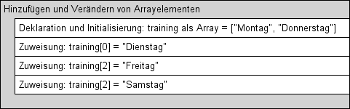
Struktogramm

Anzahl der Elemente eines Arrays
Bei der Programmierung ist es oft wichtig, die Anzahl der Arrayelemente (Feldelemente) zu kennen. In Python kann dies mit der Funktion len(array) ermittelt werden:

training = ["Montag", "Mittwoch", "Freitag"]
anzahl = len(training)
print("Trainingstage:", anzahl)

Dieses Programm gibt die folgende Zeile am Bildschirm aus:
Trainingstage: 3

(Hinweis: In der Programmierung wird statt der Formulierung „Anzahl der Elemente eines Arrays“ auch oft die Formulierung „Länge des Arrays“ verwendet.)

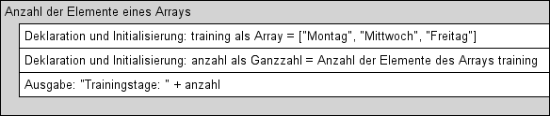
Struktogramm

Zugriff auf die Elemente eines Arrays mit einer for-Schleife
Häufig müssen in einem Programm alle Elemente eines Arrays ausgegeben werden. Betrachten Sie das folgende Array:

zahlenliste = [12, 9, 17, 31, 8, 24, 51, 67, 2, 34]

Um dieses Array vollständig auszugeben, wäre folgender Programmcode denkbar:

print(zahlenliste[0])
print(zahlenliste[1])
…
print(zahlenliste[8])
print(zahlenliste[9])

Wirklich befriedigend ist dieses Programm nicht. Das wird spätestens deutlich, wenn man sich vorstellt, dass man ein Array mit 100, 1000 oder 10.000 Zahlen hätte. 10.000 Zeilen Programmcode, um ein Array auszugeben? Das muss einfacher gehen!
An dieser Stelle kommt uns die schon bekannte for-Schleife zur Hilfe:

Soll das ganze Array ausgegeben werden, kann man eine for-Schleife für die Ausgabe verwenden:

himmelsrichtungen = ["Nord", "Ost", "Süd", "West"]

for i in range(len(himmelsrichtungen)):
print(himmelsrichtungen[i])

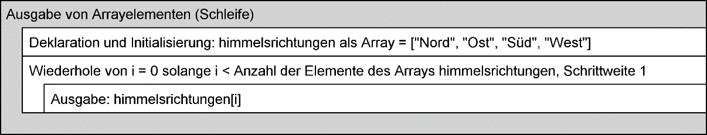
Struktogramm

Dieser Ansatz sieht schon deutlich besser aus, denn hier werden alle Werte des Arrays mit einer Schleife ausgegeben. Das Gute dabei ist: auch wenn das Array statt 4 Werten z.B. 10.000 Werte hätte, wäre das Programm keine Zeile länger, da auch hier die Schleife alle Werte des Arrays ausgeben würde.

